INDICAÇÃO N.º ____/2025

Na forma que determina o Regimento Interno desta Casa Legislativa, o Vereador que a esta subscreve SOLICITA, que a Mesa envie expediente a Excelentíssima Senhora Prefeita Municipal com vistas a solicitar a instalação de latões de lixo na Travessa José Tavares filho, próximo a Escola Jeová Santos, no Bairro São João, reiterando ofício número 178/2025.

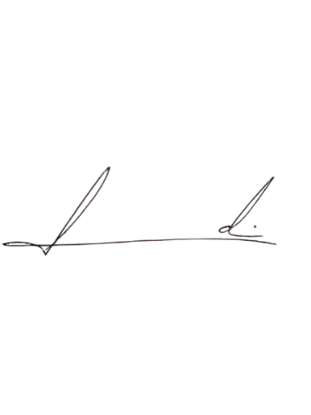
Barra do Piraí, 30 de junho de 2025.

LUIZ FELIPE LUDI

Justificativa
A instalação de latões de lixo no citado bairro, irá contribuir para a melhor organização do bairro, sem contar que evitará a proliferação de doenças causadas pelos lixos acumulados que se encontram espalhadas pela rua, além de evitar a presença de animais transmissores de doença.

